**浙江省医疗器械检验研究院**

**询价文件**

**采购编号：MDST-2018-23**

**项目名称：SFR测试标板加工（透射式）及定制内窥镜光学性能测量装置项目**

**采购单位：浙江省医疗器械检验研究院**

**日 期： 2018-11-27**

**询价文件目录**

**第一部分 询价公告**

**第二部分 询价内容与要求**

**第三部分 询价须知**

**第四部分 响应文件（格式）附表**

**第一部分 询价公告**

我院拟购置SFR测试标板（透射式）5片及定制内窥镜光学性能测量装置一台，根据我国《政府采购法》、《招标投标法》、《浙江省医疗器械检验研究院采购管理制度》等有关法律法规的规定，现通过询价方式采购，邀请符合资质要求的单位参加此次询价。

一、谈判项目编号：MDST-2018-23

*二、谈判项目概况（内容、用途、数量、简要技术要求）：*

*（1）项目名称及预算*

| **标项** | **名称** | **参考型号** | **数量** | **预算金额** | **备注(附件等)** |
| --- | --- | --- | --- | --- | --- |
| 1 | SFR测试标板（透射式） | 定制 | 5个 | 11万元 | 见（2）项目要求1 |
| 2 | 定制内窥镜光学性能测量装置一台 | 定制 | 1个 | 9万元 | 见（2）项目要求2 |

（2）项目要求

要求1：**尺寸参数**

两类图卡的尺寸分别如下表和图1所示。

|  |  |  |  |  |  |  |  |  |  |  |
| --- | --- | --- | --- | --- | --- | --- | --- | --- | --- | --- |
|  | 方形边长L1 | 方形边长L2 | 正弦条纹周期数n1 | 外圆直径D | 内圆直径d | 黑白条纹对的数目n2 | | 黑色条纹宽度w1 | 白色条纹宽度w2 | 条纹长度H |
| 第一张 | 245.8 | 169.8 | 144 | 69.2 | 5 | | 32 | 0.5226 | 0.5226 | 1.5678 |
| 第二张 | 245.8 | 169.8 | 144 | 84 | 5 | | 32 | 0.6344 | 0.6344 | 1.9032 |
| 第三张 | 245.8 | 169.8 | 144 | 112 | 5 | | 32 | 0.8458 | 0.8458 | 2.5374 |
| 第四张 | 270 | 270 | 144 | 250 | 10 | | 64 | 0.8 | 1.1 | 6 |
| 第五张 | 270 | 270 | 72 | 250 | 10 | | 64 | 0.8 | 1.1 | 6 |

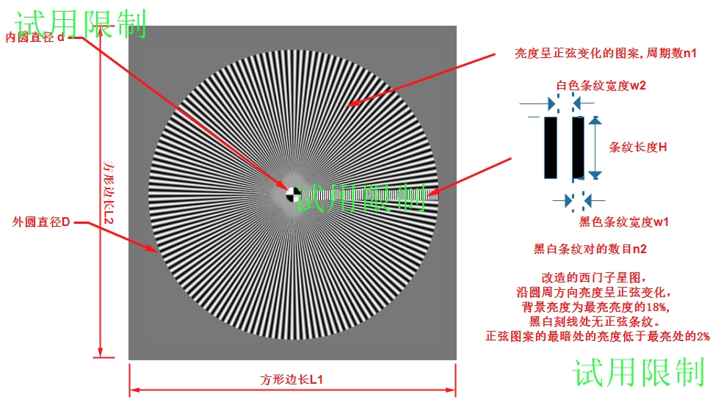

图1星图卡尺寸图

要求2：内窥镜光学性能测量装置(见图2)



图2

三、询价文件的获取时间及地点等：

1．询价文件获取时间：2018年11月27日至2018年12月4日

2．获取询价文件方式：浙江省医疗器械检验研究院官网主页通知公告栏下载。

四、询价响应截止时间：2018年12月4日　14:00

五、询价响应文件提交地点：杭州市下沙开发区25号大街379号浙江省医疗器械检验研究院208房间招标采购小组

六、询价地点：杭州市下沙开发区25号大街浙江省医疗器械检验研究院会议室

七、联系方式

采购人：浙江省医疗器械检验研究院 地点：杭州市下沙开发区25号大街

联系人：沈焕波 联系电话：13575730195 传真：86002814

**第二部分 询价须知**

一、适用范围：仅适用于本次询价采购所叙述的项目。

二、定义

（一）“采购人”系指浙江省医疗器械检验研究院。

（二）“询价响应方”系指向采购人提交响应文件的供应商。

三、询价响应文件的组成

（一）询价响应书（附件一）；

（二）初次报价表（须提供报价明细清单）（附件二）；

（三）服务承诺表（附件四）；

（四）服务类似的相关业绩证明（以合同为准）。

（五）法定代表人授权书（附件三）和全权代表身份证复印件；

（六）谈判响应方认为需要的其他文件资料；

（七）符合年检的营业执照副本复印件、符合年检的税务登记证书复印件、组织机构代码证副本复印件（加盖公章）。

以上文件密封装订，并在封皮上注明：询价响应方单位名称、项目名称、项目编号、参加询价的标项、响应方名称、详细地址、全权代表姓名。

询价响应文件正、副本中必须提供《报价表》及相关的报价明细清单。

四、询价响应文件的签署和份数

（一）询价响应文件需打印或用不褪色的墨水填写。询价响应文件的装订顺序应按第三条所叙顺序装订，**必须采用胶装，不得活页装订**。

（二）询价响应文件凡需要盖章处均须由谈判响应方盖公章，并由法定代表人或全权代表签署，询价响应方应写全称。

（三）**询价响应方应打印标书正本一份，副本四份。**

**（四）每个标项单独制作标书进行报价。**

五、询价响应文件的递交

（一）如果询价响应方未加写标记，采购人对询价响应文件的误投和提前启封不负责任。

（二）采购人接受询价响应文件时间

采购人于询价公告发放之日起至询价响应截止时间前接受询价响应标书。

（三）询价响应文件的补充和修改

询价响应截止时间前，询价响应方可以书面形式补充和修改，已向采购人递交的询价响应文件，相应部分以最后的补充和修改为准。该书面材料应密封，由询价响应方代表签字并加盖公章。

（四）询价响应文件填写字迹必须清楚、工整，对在询价响应文件中的不同文字文本的解释发生异议的，以中文文本为准。

六、无效询价响应文件

发生下列情况之一的询价响应文件被视为无效：

（一）在询价响应文件递交截止时间以后送达的询价响应文件；

（二）由于包装不妥，在送交途中严重破损或失散的询价响应文件；

（三）仅以非纸质文件形式的询价响应文件；

（四）询价响应方未能提供合格的资格文件；

（五）与询价文件有重大偏离的询价响应文件；

（六）询价响应文件应盖公章而未盖公章或盖非公司公章、未装订、未密封、未有效授权、注册资金不符、询价响应书、法定代表人授权书等填写不完整或有涂改的；

（七）不符合法律、法规和本询价文件规定的其他实质性要求的。

七、询价文件答疑

如对本次询价文件存在疑问，请将书面文件在2018年12月4日下午14时之前，送至浙江浙江省医疗器械检验研究院招标采购小组（下沙25号大街379号208室），采购方将做统一答复，如规定时间内未收到任何质疑，则视为各询价响应方均对此无异议。

八、评审办法

招标采购小组将遵循公开、公平、公正的原则，对谈判响应方提供服务、价格、实施方案、售后服务、公司基本情况、履约能力等进行综合分析评分，综合得分最高的推荐为第一中标候选人。

九、询价程序

（一）招标采购小组审核询价响应文件

依据询价文件的规定，从询价响应文件的有效性、完整性和对询价文件的响应程度进行审查，以确定是否对询价文件的实质性要求作出响应。

（二）招标采购小组综合审议的基础上，推荐综合评分最高的单位为中标供应商。

十、中标通知

（一）询价结束后，采购方将于七个工作日内在浙江省医疗器械检验研究研究院网站上发布中标公告，公告期满，如无询价响应方质疑，由浙江省医疗器械检验研究研究院与中标单位签订购销合同。

（二）中标通知书发出后，若中标供应商放弃中标，应当承担相应的法律责任，中标通知书对采购人和中标供应商具有同等法律效力。

十一、其他

（一）如果有确凿证据证明各询价响应方之间存在串标等舞弊、违法行为，采购方有权拒绝存在此行为的询价响应方投标或将投标作废。

（二）中标后不能按要求履行服务保证的供应商将按《中华人民共和国政府采购法》和其它法规进行相应的处罚。

（三）本次询价不允许两个或两个以上的供应商组成联合体参加询价，不允许入围的中标单位将项目转包或分包。

（四）本文件未及事项，在签订合同时各方友好商定

**第三部分 询价响应文件（格式）附表**

**附件一**

**询价响应书**

浙江省医疗器械检验研究院：

(询价响应方单位全称)授权（全名、职务）为全权代表，参加贵方组织的（项目名称）询价活动并投标。为此：

1、我方已详细阅读了全部询价文件，愿意接受询价文件的各项要求。

2、我方提供询价文件要求的全部资料，并保证其真实性、合法性。

3、若中标，我方将按询价文件规定履行合同责任和义务。

4、询价响应书自开标日起有效期为60个工作日。

5、我方与本询价有关的一切正式来往通讯请寄：

地址： 邮编：

电话： 传真：

询价响应方名称： （公章）

全权代表签字：

询价响应日期： 年 月 日

**附件二**

**报 价 表**

询价响应方名称： （公章）

|  |  |  |
| --- | --- | --- |
| 项目 | 数量 | 报价 |
|  |  |  |
|  |  |  |

请分项目报价

全权代表签字： 日期：

**附件三**

**法定代表人授权书**

致浙江省医疗器械检验研究院：

（询价响应单位全称）法定代表人 授权 （全权代表姓名）为全权代表，参加贵中心组织的****项目询价活动，其在询价过程中的一切活动本公司均予承认。

法定代表人签字（公章）：

二〇一八年 月 日

附：

全权代表姓名： 身份证号：

职务：

详细通讯地址：

传真： 电话： 邮编：

此处粘贴身份证复印件

附件四

**服务承诺表**

|  |  |  |  |
| --- | --- | --- | --- |
| 序号 | 内 容 |  | 服务价格 |
| 1 |  |  |  |
| 2 |  |  |  |
| 3 |  |  |  |
| 4 |  |  |  |
| 5 |  |  |  |
| 6 |  |  |  |
|  |  |  |  |
|  |  |  |  |

询价响应方名称（公章）：

注：对照本询价文件第二部分采购内容与要求

全权代表签字

日 期